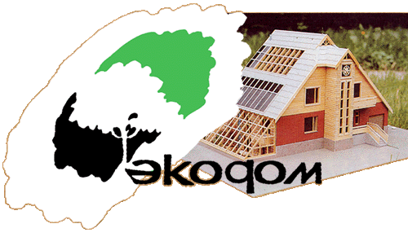

ИНТЕГРИРОВАННЫЙ УРОК ПО ХИМИИ, БИОЛОГИИ И ФИЗИКЕ

«Экология жилища человека»

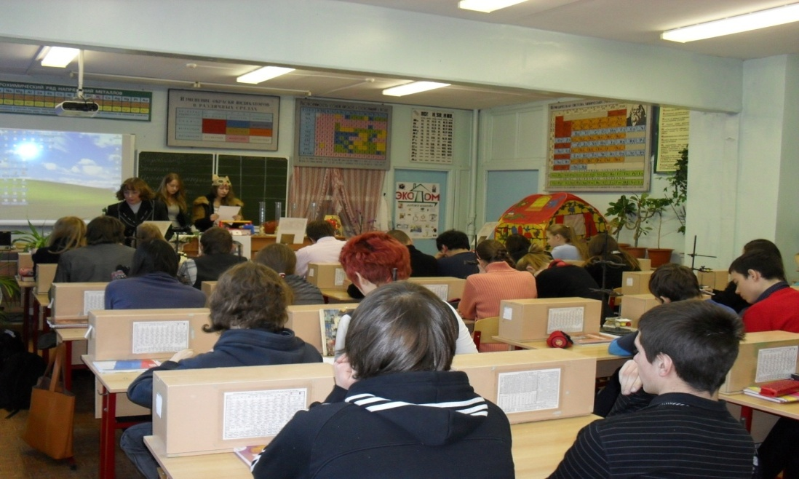

МБОУ гимназия № 6

Огнева С.Н.

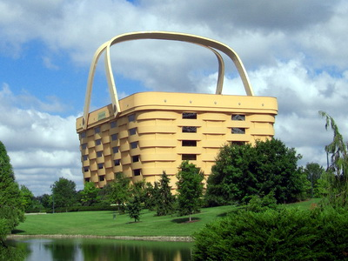
- Цель: Создать содержательные и организационные условия для самостоятельного применения школьниками комплекса знаний и способов деятельности на примере химических веществ, окружающих человека в повседневной жизни; организовать деятельность учащихся по обобщению знаний и способов деятельности.
Задачи: обобщение знаний учащихся о практическом значении химических веществ в повседневной жизни человека; развитие познавательного интереса к предмету, развитие умений применять знания, полученные на уроках, на практике; формирование коммуникативных компетенций – умения работать в коллективе, группе, выражать и отстаивать собственную точку зрения; – создание комфортных условий с учетом индивидуальных психических особенностей обучающихся и индивидуального темпа работы, организация самостоятельной работы учащихся со справочным материалом и другими информационными ресурсами, формирование навыков здорового образа жизни.
Используемое оборудование: компьютер, мультимедийный проектор, слайд-презентации проектов учащихся «Экологичность стройматериалов», карточки-задания для проведения игры « Строим Экодом».
Ход урока
I. Организационный этап : озвучивание темы урока , постановка цели урока, постановка проблемы.
Вступительное слово учителя об актуальности темы урока
- Основное место обитания человека – это его дом. Здесь, в привычном окружении, можно расслабиться и отдохнуть. Но на сегодняшний день мало заполнить дом современной бытовой техникой и создать модный интерьер. Нужно позаботиться об экологической безопасности своего жилища. Экологически грязные дома – это не фантазии ученых и специалистов, а реальный факт. От которого страдает множество людей.
- В современном доме используют самые разнообразные материалы на основе природных. синтетических и композитных веществ, сочетание которых может пагубно влиять на здоровье человека. В воздухе среднестатистической квартиры одновременно присутствует более 100 летучих химических веществ, относящихся к различным классам химических соединений, причем многие из них обладают высокой токсичностью. Самую большую опасность для здоровья человека представляют: бензол, формальдегид и диоксид азота. Основные источники токсичных веществ, попадающих в атмосферу дома, - вовсе не загазованный уличный воздух, а некачественные строительные и отделочные материалы. Проблема: как сохранить здоровье в собственном доме?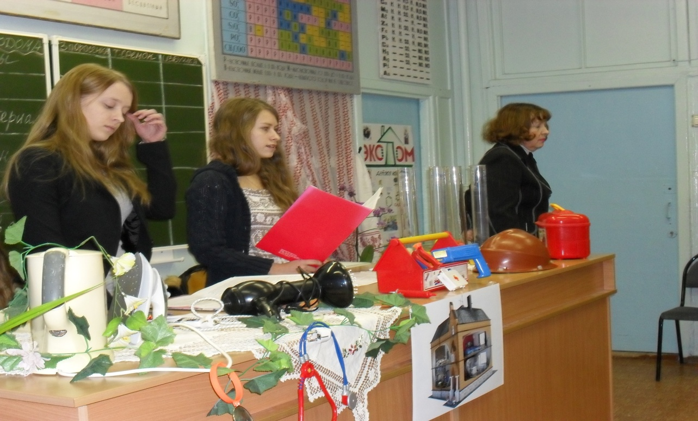
- II.Этап изучения нового материала (выступления учащихся и обсуждение сообщений) Объектом нашего исследования является жилище человека. Направления исследования: 1.Строительные материалы;
2.Утеплительные материалы;
3.Отделочные материалы пола;
4.Отделочные материалы стен;
5.Электроприборы в доме
6.Флора жилища.
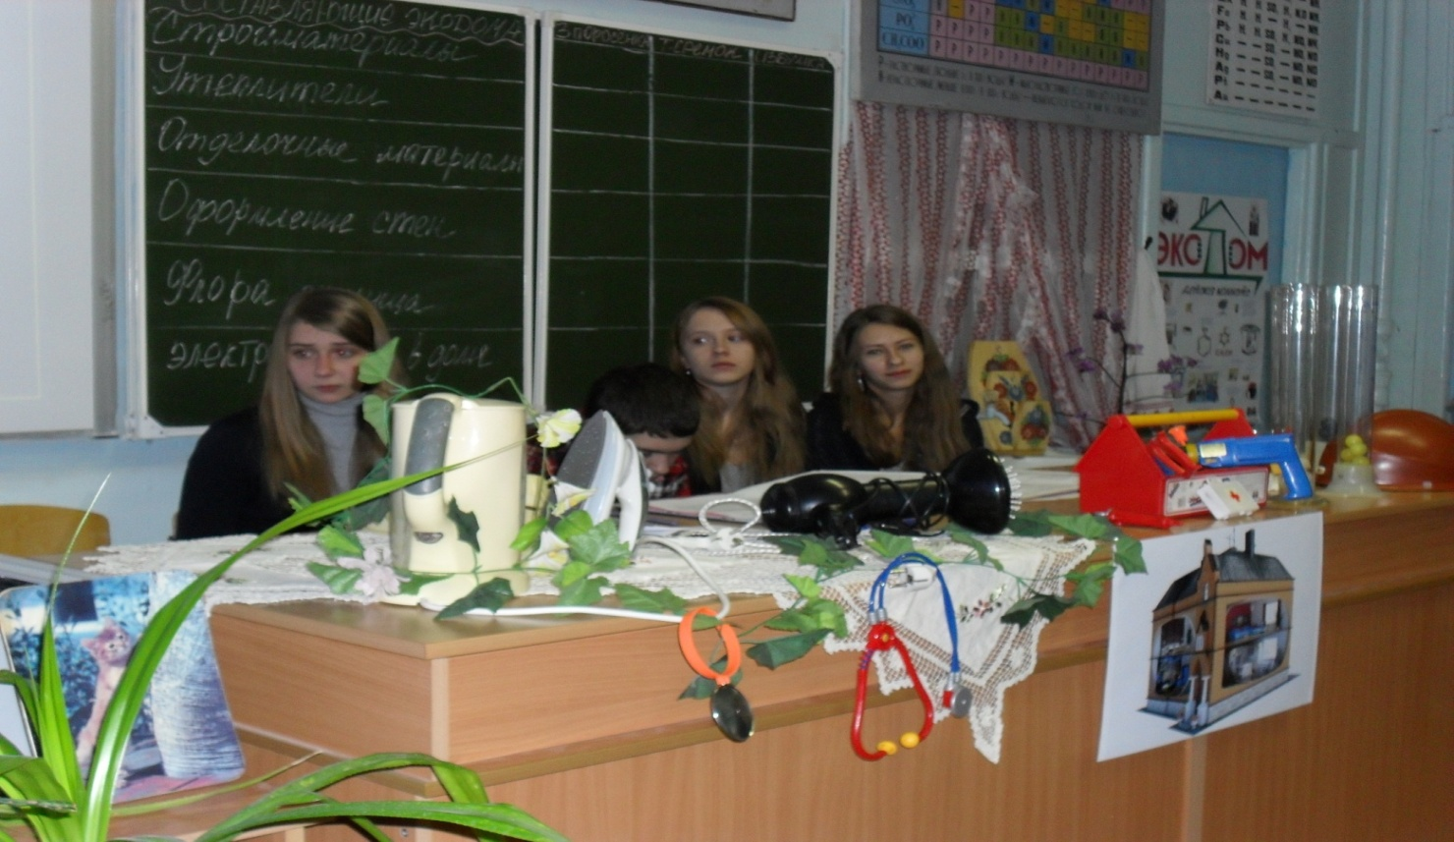
Сообщение №1 Экологичность стройматериалов.
1) Строительные материалы могут быть экологичными или выделять вредные вещества. Для строительства и ремонта разумнее выбирать безопасную продукцию. Более всего соответствуют критериям экологичности природные материалы, которые издревле использовались человеком. Это дерево и камень. Такие экологичные строительные материалы абсолютно безопасны для здоровья, создают в помещении благоприятный микроклимат.
Дерево – природный экологически чистый материал, но только до тех пор, пока оно ничем не покрыто. При этом древесина легко горит, к тому же подвержена воздействию грибков, бактерий, плесени, жучков-короедов и так далее. Если, например, домовый грибок своевременно не уничтожить, то за полгода он может «проесть» древесину насквозь. Сто лет назад при подобном заражении избы просто сжигали
Кирпич – это натуральный и надежный строительный материал: он не горит, не гниет, и не ржавеет. Керамический кирпич выдерживает даже большие колебания температуры и влажности. Поэтому он идеально подходит для наших климатических условий. Красота стены, выложенной из кирпича, сохраняется десятилетиями, и с годами кирпичная стена приобретает стильный, архаичный вид. И самое главное – такая стена в течении долгого времени не нуждается в уходе.
Кирпич – долговечный и прочный материал. Стена толщиной в один кирпич способна выдерживать практически любую равномерно распределенную нагрузку, в том числе и от железобетонных перекрытий. А срок службы кирпичной стены при условии правильного выполнения кладки считается неограниченным. К преимуществам строительства из кирпича можно отнести и разнообразие конфигураций, архитектурных вариаций. Кирпич имеет довольно маленькие размеры, что позволяет придумывать различные строения, использовать кирпич при возведении самых неожиданных архитектурных форм. Кроме того, кирпич не подвергается воздействию микроорганизмов, в том числе грибков и плесени. образокирпичная кладка не будет гнить, в то же время она вполне способна пропускать необходи При этом нужно помнить, что кирпич, изготовленный из глины, абсолютно экологичен: человек, живущий в кирпичном доме, находится в очень благоприятном для себя микроклимате. Помимо всех вышеперечисленных свойств, стоит также отметить, что кирпичные стены прекрасно поглощают шумы.
Известно, что кирпичные дома дорогостоящие. Более низкая себестоимость при использовании блочных конструкций, бетона.
Стены из бетона, шлакобетона и полимербетона - источник радиации, пусть в микродозах, но постоянной, способной провоцировать новообразования. Онкологические заболевания легких и крови способен вызвать радиоактивный газ радон, который выделяется из почвы в атмосферу. Просачиваясь по трещинам и разломам земной коры, радон проникает через фундамент и пол в жилые помещения. Больше всего его скапливается в наших квартирах зимой, когда под домами земля не промерзает и пропускает радон в наши жилища. Кроме того, бетонные стены активно поглощают влагу из комнатного воздуха. И ко всем неприятностям в таких квартирах прибавляются шелушение кожи, хрупкость волос, раздражающие разряды статического электричества.

2) Утеплительные материалы
Стекловата – хороший утеплитель, но сильно сыпется и в дальнейшем может проседать и оставлять неутепленные участки. Пенополистирол, пенопласт - прочные, доступные материалы, но плохо выводящие пар из помещения, образуют на стенах грибок и конденсат, горючи, при пожаре выделяет токсическое вещество стирол, которое провоцирует возникновение инфаркта миокарда и тромбоз вен. В утеплители (экструдированый полистерол и пенополистерол) с учетом технологии для уменьшения их горючести добавляется ГБЦДД (гексабромиоциклододекан). Не так давно Европейское химическое агентство объявило ГБЦДД одним из наиболее опасных среди известных 14 токсических веществ. Обычный же пенополистирол обладает большим разбросом качественных характеристик в зависимости от производителя. Он может быть очень вредным и не очень, более или менее долговечным или нет. В любом случае это не безвредный материал, который если и применять, то только тщательно изолировав внутренние помещения от проникновения его выделений. Каменная вата защищает от холода и жары, безопасна, рекомендуется для использования в детских учреждениях и жилых помещениях. Она не горит и не выделяет токсичные газы.
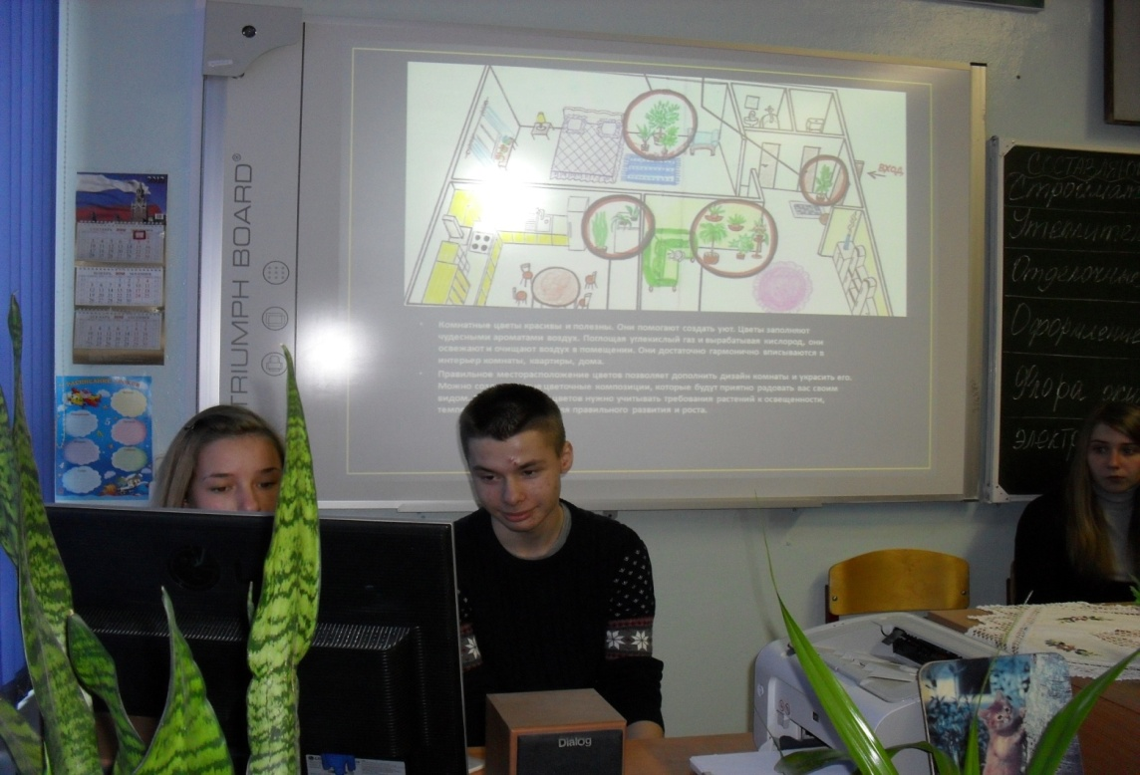
Сообщение №2 . Экологичность отделочных материалов.
1) Отделка пола
Оптимальные вариант покрытия пола в плане экологии – это нелакированная паркетная доска или штучный паркет. Они изготавливаются из натуральных древесных материалов. На втором месте находится пробковое покрытие. Оно гипоаллергенно и считается безопасным материалом. Паркет и паркетная доска по праву признаны самыми экологичными видами напольных покрытий. Сложно чем-либо заменить практичность и уют натуральной древесины. Но даже самый дорогой и экологически чистый паркет потеряет все свои положительные свойства при неправильном выборе лаков.
Самым доступным имитатором натурального паркета является ламинат. На самом деле, ламинат нельзя считать заменителем паркета. Его лицевая сторона может иметь вид десятков пород древесины, но на этом сходства ламината с паркетом заканчиваются. Это покрытие состоит из нескольких слоев, в основу состава входит древесная стружка и бумага. Ламинат сложно назвать экологически чистым покрытием – нередко он становится источником формальдегида, который не просто оказывает пагубное воздействие на иммунную и нервную системы, но и способен вызывать рак.
Хорошо подумайте перед тем, как покрывать полы линолеумом. Это сложное соединение из десятка компонентов. Одно из них поливинилхлорид - ПВХ. Использование ПВХ создает острую проблему - увеличение раковых заболеваний. Еще одна проблема – утилизация линолеума. При сжигании ПВХ вместе с пищевыми отходами, как это происходит сейчас на свалках, происходит его деполимеризация с образованием наиболее токсичных из всех известных человеку веществ - диоксинов. С продуктами сгорания диоксины попадают в природные воды, а затем в организм человека и животных, вызывая специфическую экзему. Диоксины сохраняются в природе до полного разложения 20-25 лет, а в живых организмах 10-15 лет. Далеко не все производители линолеума стараются свести к минимуму негативное воздействие. Но если средства не позволяют купить дорогие экологически чистые напольные покрытия, то рекомендуется покупать линолеум со значком «Листок жизни». Это означает, что товар производителя прошел добровольную экологическую сертификацию и соответствует нормам. И обязательно осведомиться о наличии знака E1 на товаре, который означает, что изделие предназначено для эксплуатации в жилых помещениях.
Ковролин в целом не является опасным по своему химическому составу. Однако, некоторые его виды могут быть противопоказаны аллергикам, так как являются сосредоточением микроорганизмов. Как и в любом ковре, в нем могут завестись клещи, которые вызывают аллергию и обострения у астматиков.
2) Внутренняя отделки стен помещения
Лучше всего подходит дерево или циновки из соломы, джута, бамбука. В крайнем случае, штукатурка и бумажные обои. Они недороги, позволяют стенам дышать, не выделяют вредных веществ. Главный критерий при выборе обоев – их способность пропускать воздух. Расстаньтесь с заблуждением, что одного проветривания достаточно. Ведь недоброкачественные моющиеся обои могут выделять бензол, который сам по себе является сильным канцерогеном. По этой причине самыми экологичными обоями традиционно считаются бумажные. Они лучше всего подходят для отделки жилых помещений и детских комнат. Из экологичных вариантов на рынке представлены растительные обои Более дорогой вариант – обои из растительных материалов, они так же хорошо пропускают воздух и являются экологически чистыми. Отказаться от более красивых виниловых обоев конечно сложно. Но постарайтесь не использовать их при отделке спальни и тем более детской комнаты. Эти обои не «дышат», и поэтому подходят только для прихожей или кухни. Виниловые обои – могут быть источником повышенного содержания в воздухе тяжелых металлов, которые накапливаются в человеческом организме и способствуют развитию опухолей. Клей для обоев необходимо выбирать органического состава. Не рекомендуется отделывать стены в детской сверхэластичными и быстросохнущими шпаклевками, выделяющими фенол. Но, пожалуй, самыми первыми в списке опасных материалов стоят низкокачественные лаки, краски, мастики, содержащие медь, свинец и целый ряд наркотических соединений – толуол, крезол, ксилол. Ни для кого не секрет, что запах «свежести», который царит в помещении после окрашивания – это запах выделяющихся химикатов. Краска пахнет растворителем, этот запах может не выветриваться в течение нескольких дней, а так же влиять на здоровье человека около полугода после окрашивания. Одно из составляющих многих красок – поливинилхлорид - разлагается при нормальной комнатной температуре и особенно при солнечном свете. Он попадает в организм через легкие и кожу, оказывает вредное воздействие, проникая в кровь и печень. В лучшем случае некачественные лаки и краски могут вызывать аллергию, а в худшем – поражение печени, почек, нервной системы. То же касается нитролаков и нитрокрасок. В их состав входит ацетон, крайне вредный для человека. Несмотря на удобство использования нитрокрасок из-за их быстрого высыхания, устойчивый запах сохраняется очень долго, а испарение вредных веществ не прекращается никогда. Лучше использовать натуральные краски, сделанные на основе настоящих природных масел. Хотя они сохнут дольше, зато здоровью не вредят. Предпочтение стоит отдавать водорастворимым акриловым краскам.

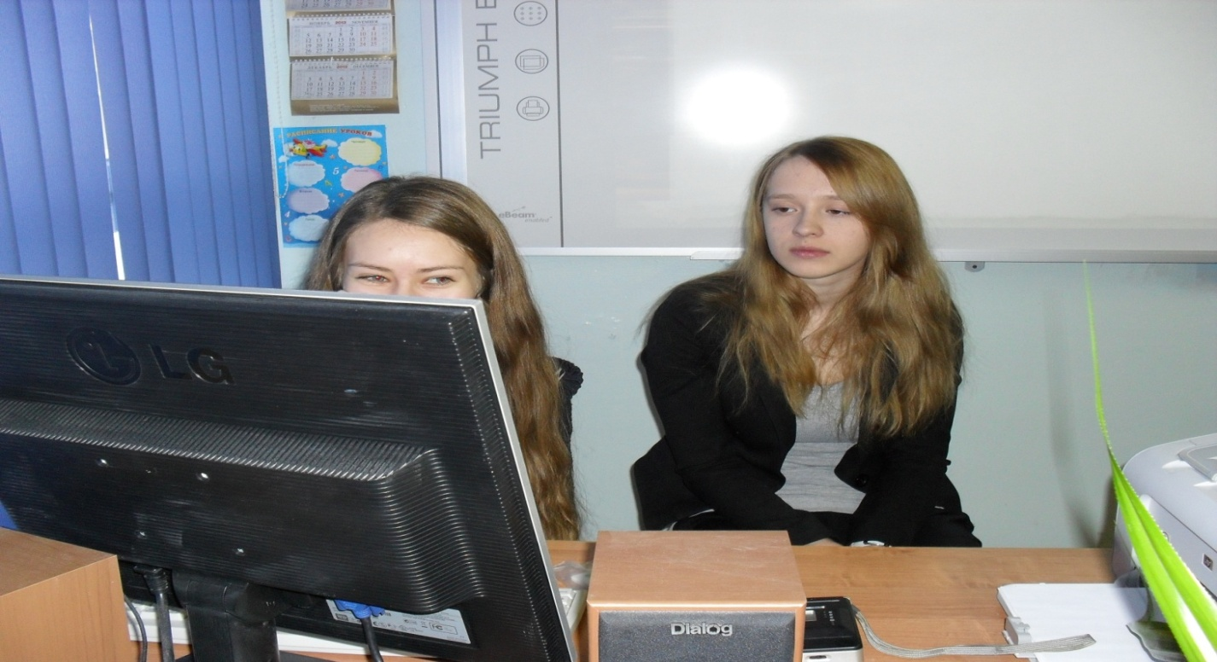
Сообщение №3 Электромагнитное и ионизирующее излучения.
На рабочем месте и в быту мы окружаем себя множеством предметов, которые тихо и постоянно наносят ущерб нашему здоровью. Вычеркнуть из нашей сегодняшней жизни все достижения ци-вилизации невозможно, а уменьшить или сократить до минимума вредное влияние в наших силах.
1)Сотовые телефоны. Совсем недавно об электромагнитном излучении мало кто задумывался. Теперь же о нем знают практически все, но относятся к нему по-разному. Осторожные стараются реже пользовать-ся мобильниками, бесшабашные часами могут держать его у уха, не обращая никакого внимания на предупреждения о том, что в этот момент невидимые лучи пронизывают их головной мозг так же, как и курицу - волны СВЧ. Тема о вреде мобильных телефонов уверенно занимает второе место после вреда курения по количеству дискуссий о влиянии на здоровье человека.
В 2007 году британские специалисты провели исследования 6 тыс. случаев рака мозга и тысячу заболеваний слуховых нервов и рака слюнных желез у людей, которые довольно длительное время пользовались мобильными телефонами. Но уже на первых этапах работы специалисты выступили с призывом запретить детям пользоваться мобильными телефонами, чей организм (в первую очередь мозг) наиболее уязвим для различных заболеваний, в том числе раковых. Более того, медики утверждают: излучение, исходящее от мобильных телефонов, способно вызывать биологи-ческие мутации, что может привести к непредсказуемым последствиям. Испанские ученые утвер-ждают, что даже двухминутное использование мобильного телефона может изменить ритмику биоэлектрической активности мозга ребенка в течение последующих двух часов после окончания разговора [5]. Владельцам МРТ рекомендуется соблюдать некоторые меры предосторожности:
- не пользуйтесь сотовым телефоном без необходимости;
- разговаривайте непрерывно не боле 3 - 4 минут;
- не допускайте, чтобы МРТ пользовались дети;
- при покупке выбирайте сотовый телефон с меньшей максимальной мощностью излучения
Для людей, окружающих человека, разговаривающего по мобильному радиотелефону, электромагнитное поле, создаваемое МРТ, не представляет никакой опасности.
Компьютер Главным виновником негативной оценки ПК являются электромагнитные излучения (ЭМИ). Которые превышают естественный фон в сотни тысяч, а иногда даже в миллионы раз. Компьютер, при неумелом обращении с ним, вызывает нарушение деятельности многих систем организма человека. Очень часто от работы на ПК страдают глаза. Наносится вред нервной, сердечно-сосудистой системам, желудочно-кишечному тракту, снижается иммунитет, поражается костно-мышечная система. В настоящее время ученые изучают возможность влияния ЭМИ компьютера на возникновение опухолей. Особенно опасна работа за компьютером для детей. Организм ребенка особенно восприимчив к действию неблагоприятных факторов, поэтому обязательно нужно ограничивать его контакты с ПК[6] Для дошкольников продолжительность непрерывных занятий на компью-тере не должна превышать 7 минут в 5 лет, 10 минут в 6 лет. Для учащихся непрерывная продол-жительность занятий с компьютером не должна превышать: 1 классы - 10 минут, 2 - 5 классы - 15 минут, 6 - 7 классы - 20 минут, 8 - 9 классы - 25 минут, 10 - 11 классы - на первом часу учебных занятий - 30 минут, на втором - 20 минут. Любители компьютерных игр должны помнить, что перед сном эти развлечения вообще должны быть исключены!
Если вы хотите сохранить здоровье и улучшить самочувствие при работе с компьютером, необходимо соблюдать правила, выработанные врачами
1. Организуйте свое рабочее место. Компьютер должен располагаться так, чтобы естественный свет падал сбоку, желательно слева. 2. Позаботьтесь о равномерном расположении источников искусственного света. Убедитесь в том, что ни один не попадает в поле вашего зрения, когда вы смотрите на экран. 3. Теперь давайте поудобнее усядемся. Это важно, т.к. от этого зависит быстрая утомляемость и появление некоторых костно-мышечных заболеваний, экран должен находиться от глаз на расстоянии 60 - 70 см. 4.Создайте себе фокусное расстояние. Возможность перевести взгляд на дальнее расстояние является одним из самых эффективных способов для отдыха глаз во время работы. Чаще давайте глазам небольшие передышки. Чаще моргайте, поскольку моргание защищает глаза от неприятных ощущений и сохраняет ясность видения [14]. 5. Чередуйте работу с отдыхом и физическими упражнениями. Не забывайте, пожалуйста, о том, что работа на компьютере должна регулярно прерываться для отдыха и гимнастики не только глаз, но и для физических упражнений, снимающих усталость в руках, спине.
2) Кухня Кухня перенасыщена электромагнитными полями, которые накладываются друг на друга, не оставляя хозяевам никаких шансов найти "тихий уголок" Только абсолютно здоровый человек может позволить себе несколько раз в день окунаться в такую электромагнитную "ванну". Микроволновая печь в своей работе использует для разогрева пищи электромагнитное поле, по разным причинам часть электромагнитного поля, предназначенного для приготовления пищи, проникает наружу, особенно интенсивно, как правило, в районе правого нижнего угла дверцы. Холодильники, особенно нового поколения "без инея", излучение от него не назовешь безопас-ным для здоровья - в 4 раза выше допустимых норм на близком расстоянии. Обезопасить себя в этом случае можно несколькими способами, самый верный из которых - Как можно меньше времени проводить на кухне. Но если это малоосуществимо, то: во-первых, покупайте бытовую электронику меньшей мощности, соответственно и электромагнитные поля будут слабее, во-вторых-постарайтесь разместить электроприборы на расстоянии около Полутора метров относительно себя. в-третьих, не включайте одновременно микроволновку, телевизор, электрообогреватель и еще пару бытовых машин. Спальня. Ни в коем случае в изголовье кровати не должна находиться розетка! А уж тем более с вечно воткнутым в нее шнуром от бра. Кабинет. Главная ошибка - круглосуточно вставленные в розетки шнуры питания. А ведь держать в полной боевой готовности неработающую настольную лампу, принтер, компьютер - значит облучать себя электромагнитными полями от электропроводов. Измерения показали, что работающий и неработающий, но включенный в розетку электроприборы дают практически одинаковое излучение. Если же сделать заземление, то, как уверяют специалисты, излучения упадут в 5-10 раз. Заземление - основа основ электромагнитной безопасности. В заземлении нуждается все электроприборы без исключения. Поэтому, необходимо предпринимать защитные меры для предотвращения последствий воздействия ЭМП.
Сообщение №3 Флора жилища.
Хлорофитум, традесканция алоэ. Безусловный рекордсмен по очистке воздуха – хлорофитум. Этот неприхотливый цветок способен нейтрализовать вредные вещества от работы газовой плиты. Кроме того, он нейтрализует вредоносные бактерии в воздухе. Считается, что если в горшочек с хлорофитумом вложить несколько таблеток активированного угля, то очищающие свойства цветка заметно усилятся. Фитонциды, выделяемые в разной степени всеми растениями, губительно действуют на болезнетворные микроорганизмы, улучшают и очищают воздух в квартире.
Традесканция помимо отличных воздухоочищающих возможностей, в т.ч. и от формальдегида, обладает способностью нейтрализовать электромагнитное излучение (подобным качеством обладают и хвойные – араукария, туя, кипарис. Поэтому их рекомендуют устанавливать в комнатах, заставленных бытовой техникой). К тому же традесканция хорошо увлажняет воздух (конечно при правильном уходе), что как нельзя кстати придется в отопительный сезон.
Наш обыкновенный алоэ поглощает до 90% канцерогенного формальдегида, который исходит от мебели. Кроме того, его фитонциды повышают физическую выносливость, работоспособность, стимулируют деятельность головного мозга и иммунитет. Поэтому горшочек с алоэ будет уместен в любой комнате: и в спальне, и около письменного стола школьника.
Герань, монстера, толстянка.
Герань – растение универсальное и подходящее для любого помещения в квартире. Хорошо, например, расположить горшочек с геранью в спальне, поскольку она обладает антистрессовыми, успокаивающими свойствами. А на кухне она будет впитывать излишнюю влагу и пары, освежая воздух. К тому же герань обладает способностью убивать стафилококки и стрептококки, поэтому находясь в детской, она внесет свою лепту в здоровье вашего ребенка. Однако герань может вызвать аллергию.
Монстера является растением ионизатором. Она оздоравливает воздух на кухне, снижает общее содержание микробных клеток. Однако монстера ядовита именно листьями. В межклетниках есть тонкие игольчатые образования, которые попадая на слизистые вызывают сильное жжение.
Толстянка Хорошо оздоравливает воздух в квартире и денежное дерево (толстянка). К тому же оно снимает физическую и психологическую усталость. А поставленное по всем правилам фен-шуй, оно принесет еще и удачу в финансовых вопросах не хуже, чем богатый дядя за границей или учебник форекс.
Диффенбахия, аспаргус, драцена
Поистине незаменимое для дома растение Диффенбахия будет очень кстати в комнате с паркетным полом, т.к. она способна уничтожать ядовитые для людей вещества-канцерогены толуол и ксилол, которые выделяет паркетный лак, а также некоторые растворители красок (и лака для ногтей в т.ч.), и даже обои. Подобной способностью обладает также фикус. Диффенбахия к тому же поможет в борьбе со стафилококками – основными возбудителями острых респираторных заболеваний, ангины, пневмонии. Однако листья содержат нерастворимые в воде молекулы ядовитой кислоты, вызывает жжение и раздражение слизистой при попадании в рот. Аспаргус поглощает частицы тяжелых металлов в воздухе, поэтому стоит завести этот цветок даже несмотря на то, что он непрост в уходе.
Драцена очищающие воздух растения: драцена– способна удалять из воздуха до 70% бензола, выделяемого напольным покрытием (линолеумом). Если же окна вашей квартиры выходят на оживленную трассу, без драцены и вовсе не обойтись – она легко справится с трихлорэтиленом (сильный наркотик, используется в медицине в качестве наркоза. В квартире может находиться в пятновыводителях, средствах для чистки ковров, хлорированной вода, лаках), попадающим в дом через форточку вместе с выхлопными газами.

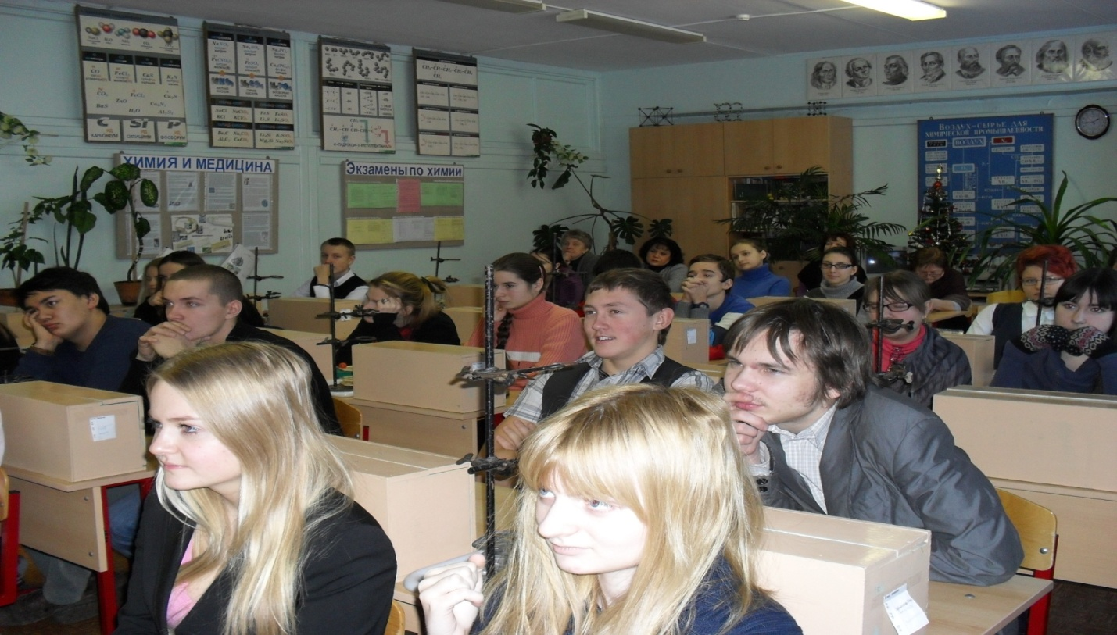

III. Этап закрепления знаний, умений и навыков – деловая игра «Строим Экодом».

Цели: выявить (изучить) экологичность наиболее популярных строительных и отделочных материалов, «построить Экодом». Правила игры: класс делится на три строительные фирмы (по рядам). Каждой фирме предлагается построить Экодом. Каждая фирма получает инструктивные карты, где описано вредные и экологичные строительные и отделочные материалы. Название инструктивных карт

соответствует направлениям исследования. Стоимость идеального дома оценивается в 150 баллов. В игре необходимо выбрать по одной компоненте каждого инструктивного листа, но чтобы получить наиболее экологичный материал необходимо решить задание, стоимость 25 баллов. Если команда не справляется с заданием высокой сложности можно приобрести материал стоимостью 20 баллов (т.е. задание пониженной сложности), если команда не справляется и с этим заданием она приобретает материал стоимостью 15 баллов. Если ответы неправильные, то баллы вычитаются. В конце игры выигрывает та команда, которая построила наиболее экологичный дом. Игрокам, которые заработали для фирмы 25 баллов, предлагается поставить пятерки, а игрокам получившим 20 баллов - четверки .

Распределение учащихся на группы и роли: выбор ответственного в каждой группе (архитектор), а так же строителей, отделочников, дизайнеров интерьеров и флористов, электриков.

Игровой процесс: поиск или выработка вариантов решений, прогнозирование возможных потенциальных проблем, рисков и других последствий, рассматриваемых решений и конкретных действий

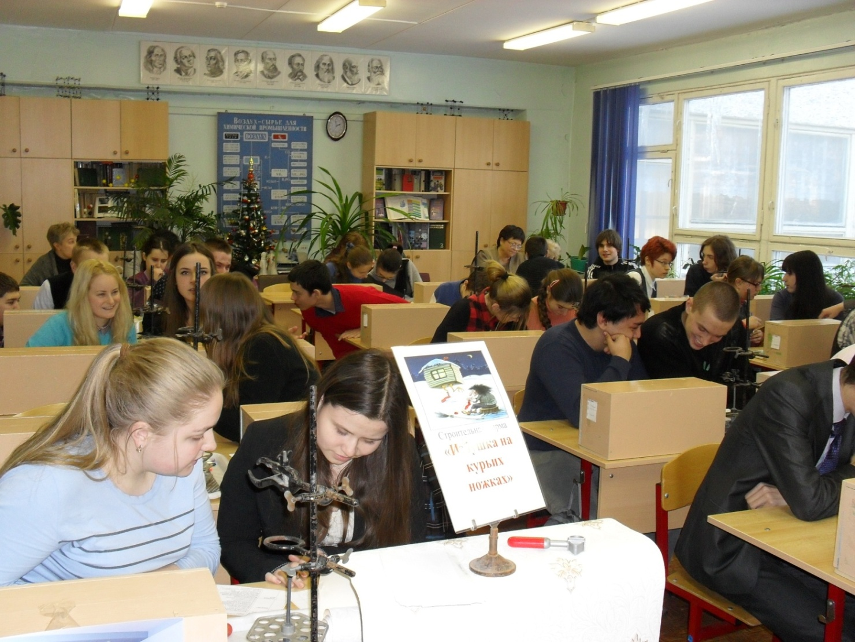

Таблица деловой игры «Строим ЭКОдом»

Составляющие экодома | Компоненты на выбор | Вопросы | Правильные ответы | Баллы
Стройматери-алы | дерево | К природному полимеру не относится: 1) лигнин; 2) целлюлоза ; 3) гуттаперча ; 4) тефлон | 4) тефлон | 20
 | кирпич | В качестве сырья для получения цемента не используется 1)кварцевый песок ; 2)сода ; 3)глина ;4)известняк | 2) сода | 25
 | пенобетонные блоки | Синтетическим полимером является 1)целлюлоза ; 2)белок ; 3) полистирол; 4)крахмал | 3) полистирол | 15
утеплители | стекловата | В качестве сырья для получения стекла не используется 1)кварцевый песок ; 2)сода ; 3)глина ;4)известняк | 3) глина | 20
 | пенопласт | Полимеры, свойства и строение которых после нагревания и последующего охлаждения не меняются, называются: а) термоактивными ; б) термопластичными ; в) термоэластопластичными ; г) термореактивными | в) термопластич-ными | 10
 | каменная вата | . Высокомолекулярные кремний-органические соединения придают материалам гидрофобность, т.е. образуют пленку, которая: а) отталкивает воду ; б) защищает от коррозии ; в) усиливает термоустойчивость ; г) придает негорючесть | а) отталкивает воду | 25
Отделочные материалы: для пола | линолеум | Мономером для получения поливинилхлорида является: 1) хлорэтен ; 2) хлористый алкин 3) 1,1- дихлорэтен 4) бромэтен | 1) хлорэтен | 15
 | паркетная доска | Наибольшую экологическую опасность представляет переработка минерала 1)ангидрида(CaSO₄ ) ; 2)свинцовый блеск(PbS) ; 3)цинковой обманки(ZnS) 4)пирита(FeS₂ ) | 2)свинцовый блеск(PbS) | 25
 | ковролин | Реакцию, в которую вступают смеси полимеров называют смешанной полимеризацией или: а) димеризацией ; в) сополимеризацией ; б) тримеризацией г) ионизацией | в) сополи-меризацией | 20
 | ламинат | Веществом неядовитым для человека, является 1)N₂ 2) H₂S 3)CO 4)Cl₂ | 1)N₂ | 15
Оформление стен | бумажные обои | Органические соединения с двумя реакционно-способными группами является: а) полифункциональными ; в) олигофункциональными ; б) монофункциональными ; г) бифункциональными | г) бифункциональными | 25
 | виниловые обои | Каким негативным действием обладают этилен и пропилен: а) наркотическим ; в) возбуждающим ; б) соматическим ; г) успокаивающим | а) наркотическим | 10
 | лаки, краски | Фенолформальдегидные смолы – это продукты поликонденсации: а) фенола и формальдегида ; в) фенола и ацетальдегида ; б) нафтола и ацетальдегида ; г) нафтола и формальдегида | а) фенола и формальдегида | 10
 | стеклообои | В состав силиконовых каучуков входит: а) фосфор; в) кремний б) алюминий; г) азот | в) кремний | 20
Флора жилища | хлорофитум, траденсканция, алоэ | Какое приспособление у растений способствует уменьшению испарения  воды?  1) ярусное расположение растений в сообществе;  2) мозаичное расположение листьев на стебле;  3) расположение устьиц на нижней стороне листа;  4) наличие фотосинтезирующей ткани; | 3) расположение устьиц на нижней стороне листа | 25
 | герань, толстянка, монстера | В процессе дыхания растения поглощают  1) озон;  2) азот;  3) кислород;  4) углекислый газ | 3) кислород | 20
 | диффенбахий, аспарагус, драцена | Главный признак, по которому растения объединяют в семейства, –  особенности строения  1) семени;  2) цветка и плода;  3) листьев и стебля;  4) корневой системы | 2) цветка и плода | 15
Электропри-боры в доме | домовая электро-проводка, электрочайник, электроплита | Шнур настольной лампы питается постоянным током, его поднесли к магнитной стрелке, Окажет ли магнитное поле тока действие на стрелку? 1)если шнур состоит из двух жил, то стрелка не отклонится; 2)из одной жилы не отклонится; 3)в любом случае отклонится; 4)постоянный ток на магнитную стрелку не действует | 1)если шнур состоит из двух жил, то стрелка не отклонится | 25
 | холодильник, стиральная машина, пылесос | В электрочайнике неисправный нагреватель заменили на новый, большей мощности. Температура кипения воды при этом: 1)увеличится; 2)уменьшится; 3)практически не изменится; 4)вода закипит быстрее; | 3)практически не изменится; | 15
 | кондиционер, телевизор, компьютер | Вода из кастрюли на плите может испариться: 1)только при кипении; 2)только при нагревании; 3)при любой температуре, если пар в кастрюле под крышкой не насыщенный; 4) при любой температуре, если в кастрюле насыщенный пар. | 3)при любой температуре, если пар в кастрюле под крышкой не насыщенный; | 10

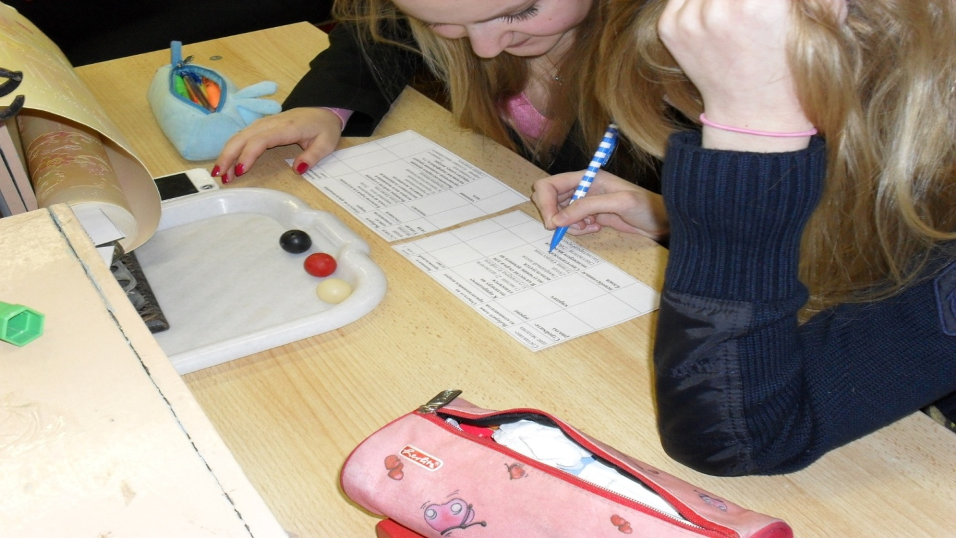

Подведение итогов игры: оценивание решений, проектов, знакомство с разными стратегиями, определение их эффективности и конкурентоспособности, подсчет баллов, штрафных и поощрительных очков, выявление лучших команд, игроков, проектов.

IV. Этап подведения итогов урока : качественная оценка работы класса и отдельных учащихся.
Рефлексия: предложение учащимся оценить урок с помощью картинок с образцами различных домов от виллы на берегу моря до избушки на курьих ножках.
Выводы по уроку:
Каждому из нас под силу сделать уровень своей жизни лучше. По статистике человек проводит большую часть времени в помещении (на работе, либо дома) примерно 75% всего времени. Поэтому имеет огромное значение, из чего построено это помещение. Строя свой дом из экологических материалов или используя их во внутренней отделке помещения, мы создаем неповторимую и одновременно здоровую атмосферу.

